《基于“结构教学”复习课的教学策略研究》
课题研究阶段小结
（2013）年（1）月—（2014）年（9）月
执笔人：杨文君
这次我主持了《基于“结构教学”复习课的教学策略研究》的课题研究工作。下面就本阶段 课题研究的情况从以下几个方面做个总结：
一、研究的内容
1、通过对相关文献的搜索、学习，充实、更新和完善理论知识，为教师的教和学生的学提供更为先进的理论支持。
2、通过对学生的知识体系进行调查，为本课题的实施提供理论依据。
3、开展课堂教学实验，边整理边研究。及时形成阶段性小结。

二、研究的实施过程
1.学习新基础理论，建构复习课的教学模式。
我们一起学习结构主义理论，新基础教育理论和实践，还学习了学校新编的纲要。结构主义理论中说到“整体对于部分来说是具有逻辑上优先的重要性。因为任何事物都是一个复杂的统一整体，其中任何一个组成部分的性质都不可能孤立地被理解，而只能把它放在一个整体的关系网络中，即把它与其它部分联系起来才能被理解。” 我们可以感受到知识整体的重要性，所以我们的复习课的目的就是使学生把零散的知识，阶段性的知识进行组合，再创造。我们从新基础中学习到，我们的课堂要以学生为主，用教结构的方式进行教学，灵活运用课堂中的动态资源，是的课堂成为有灵性的课堂，达到育人的目的。
2、初步调查，探清学情。
我们进行了调查研究，发现学生的知识能力较强，但是知识与知识之间的沟通较为薄弱。比如学生学习了梯形的面积公式就会忘记三角形的面积公式。公式之间会混淆，其中学生学习了新的单位就会忘记原来学习的单位。可见学生的知识结构并没有形成。学生学习的知识在脑海里是不连贯的。点状的。所以从今年的新教材中可以发现单元的整合度变的高了，这也正好给我们进行结构化的复习提供了一些帮助和便利。
3、初步实现学生能够简单的分类整理和形成系统知识结构。
在复习课的课前，我会让学生去试着整理，然后课上进行交流，优化自己的整理内容。寻找之间的沟通和联系。学生的学习方式发生了变化。课堂变成了交流的平台。在复习课中注入了新的活力。改变了复习课无新意的缺点。
我在《长方形和正方形的周长、面积整理》复习课中。
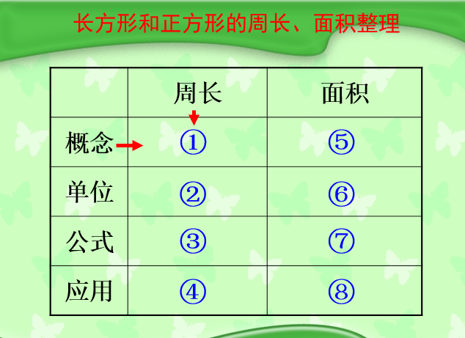
在《立体图形的体积计算的复习》中也是从意义，单位，计算公式进行了整理，然后寻找之间的沟通联系。
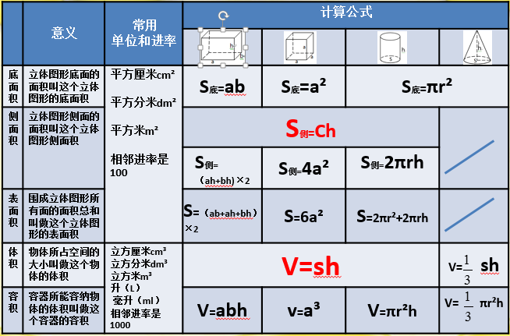
在《小数乘除法整理复习》中要求学生独立整理课本第七单元和第九单元有关小数乘除法的知识。要求：内容完整、形式恰当、清晰美观、沟通联系。最终形成较为成熟的结构，横栏可以分别是小数乘法、小数除法、沟通联系。竖栏可以是计算方法、运算规律、实际运用。。学生能够在内容中发现之间的联系。
经过我们的研究讨论，我们初步形成了整理复习课教学的三个层次：第一层次：整理形式交流；第二层次；找到知识间的沟通联系；第三层次：综合练习。
第一层次中，先让学生呈现自己的资源进行比较，优化。最终形成成型的表格。这也是你他们知识结构化的重要过程。整理的方式也不局限于表格，有大括号，图表等形式。比如四则混合运算的整理中亦是如此。第二层次：找到知识点间整理的知识之间的联系。比如立体图形的表面积和体积，他们之间是有联系的，像单位和公式等。第三层次：进行综合练习，这里的练习也要分层。第一层，基础题。如单位的换算等等。第二层，综合题。这类题是考验学生能否灵活运用。第三层：拓展题。在理解知识的基础上能否进行拓展研究。开拓思维。
经过这样三个层次的教学，使学生从把知识结构化，到能够把这些有着沟通联系的关系进行灵活的运用。打开学生的知识的广度，挖掘知识运用的深度。
4、积极探索教学过程
我们严把教学关，每次的复习课都认真备课，上课，反思，评课。填好教学评价表，并对课上学生的思维发展，数学语言的发展等能力进行分析总结。
学生在课上成为了学习的主人，有了更活跃的思维，课堂上的参与变的更加积极了。
三、初步取得的成绩
1、挖掘教材中适合进行结构化复习整理
我们在研究时，发现课表上大的维度学生不容易理解，我们慢慢的带领他们进行整理，从一单元到跨年段的整理复习，使得他们学习的知识有了沟通。具体表现为，学生在进行多边形面积整理的时候，学会了用列表格的方式把知识整理起来还尝试着寻找之间的关系。
2、学生对学习的知识有了明显的结构化。讲到一类题时，他们会把整个系列知识综合起来说。
通过结构化的整理复习后。学生从原来的知识的罗列到后来知识的沟通，联系。互通有无，拓展都有了较为明显的变化。
3、形成了初步的复习课的教学策略。
四、存在的问题
1、由于本人的业务水平有限，课题的推进不是很顺利。研究的方式，研究的过程都不是很熟悉。
2、由于学情不同，有的班级学生经历复习课的自主整理的时间较短，特别是低年级同学，老师在课前需要花费大量的时间进行指导。
3、过程性材料还不够完善。平时的资料不注重积累。导致过程中的一些材料没有及时记录和保存下来。
五、下一步研究的主要措施
教师间积极沟通，推进课题研究的深度。注重资源的收集，正真的把研究放到了随堂的研究。加强理论学习和教学积累。使得研究的内容转化成更加完善的教学策略。

